**Redakční systém**

**KaPoRyZe**

**Administrátorská dokumentace**

Verze 2.1.17

# O systému KaPoRyZe

Systém byl vytvořený na zakázku pro pana Doc. Ing. Dr. Jana Voráčka, CSc. Systém splňuje všechny požadavky zadavatele. Mezi základní požadavky patřilo.

* 2 stupně přihlášení
* Příjemný a přehledný vzhled
* Možnost přidávat a editovat články
* Možnost přidávat a editovat příspěvky
* Možnost přidávat a editovat produkty

Systém umožňuje 2 stupně přihlášení – Administrátor a Uživatel. Uživatel má výše uvedené pravomoci. Administrátor může navíc spravovat tabulku uživatelů.

# Nastavení prostředí

## Hardwarové požadavky

Jediným hardwarovým požadavkem je počítač s dostatečně rychlým připojením do sítě internet (doporučujeme minimálně ADSL 256 kB/s).

## Softwarové požadavky

Jediným požadavkem na softwarové vybavení je funkční a správně nastavený webový prohlížeč. Služba je určena pro prohlížeče:

* Microsoft Internet Explorer verze 9 a novější
* Microsoft Internet Edge
* Mozilla Firefox
* Google Chrome

# Systém KaPoRyZe

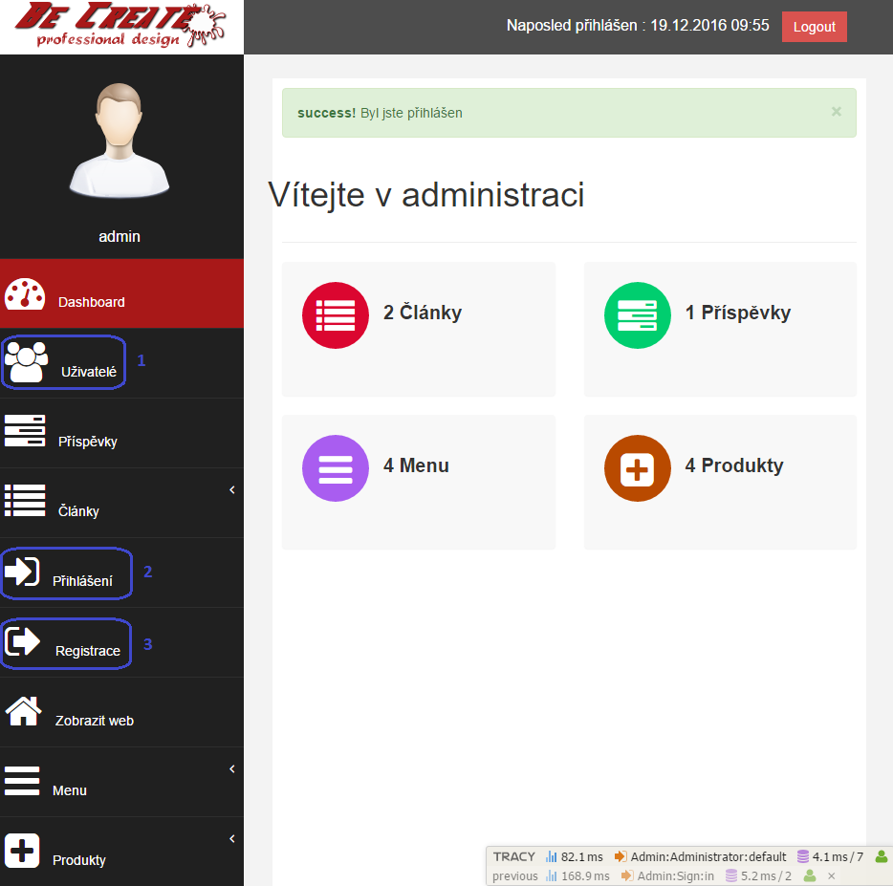

Po přihlášení jako administrátor, budete mít tyto rozšířené funkce úprav.

* + 1. Výpis všech uživatelských účtů včetně jejich emailu, posledního přihlášení a role. Tyto účty můžete editovat, nebo mazat.
    2. Slouží pro přihlášení pod jiným účtem.
    3. Umožňuje vytvoření nového účtu.